יישום שיטת ניתוח עץ אירוע ודיאגרמת חיץ בטיחותי בתעשייה הכימית
יוסי ובר, ובר הנדסת בטיחות בע"מ.

מבוא
ביצוע ניתוח וזיהוי סיכונים נועד לספק כלים לשיפור רמת הבטיחות במערכת או במתקן. ניתוח הסיכונים מבוצע ע"י בחינת של רשימת כשלים או צירוף של כשלים אשר עלול לגרום לתאונה. קיימות שיטות רבות ושונות המשמשות לזיהוי וניתוח סיכונים, העלולים לגרום לתאונה.
השוני בין השיטות לניתוח סיכונים כדלקמן:
- הבסיס לחיפוש (דיאגרמת צנרת, תרשימי זרימה, דיאגרמות חיווט חשמלי או המערכת עצמה).
- נקודת ההתחלה.
- כיוון החיפוש (קדימה או אחורה בזמן).
- הדרך בה השילוב בין כשלים נלקח בחשבון.
שיטות כמותיות לניתוח הסיכונים לרוב שימושיות לקבל הערכה מדויקת של סכנה מזוהה. השיטות האלה מופעלות להערכה של תכן והחלטה של המלצות כאשר הסיכון המזוהה הוא מעל לרמת הקבילות בתעשייה. השיטות העיקריות למציאת תבנית השכיחות וההסתברות לאירוע או לתאונה הן:
- ניתוח עץ כשל (FTA) – אשר משמש לאומדן השכיחות לאירוע, כגון דליפה גדולה של חומר דליק.
- ניתוח עץ אירוע (ETA), - אשר משמש לאומדן כמותי של תפוצת תוצאות האירוע, כגון השכיחות לפיצוץ, שרפת בריכה או פיזור בטוח.
באם הבנת המערכת והמידע הנדרש היא דלה, שיטות ניתוח, גם המורכבות יותר, לא ישפרו את הדיוק של האומדן הסופי לשכיחות או הסתברות להתרחשות אירוע. יש לבחור בכלים המתאימים ביותר לביצוע המטלה של ניתוח תרחיש הכשל ותוצאותיו.

ניתוח עץ אירוע
עץ אירוע הוא תבנית שרטוט לוגית אשר מזהה ומעריכה כמותית את התוצאות האפשריות בעקבות אירוע התחילי. עץ אירוע מספק כיסוי שיטתי של רצף הזמן בהתפתחות האירוע, דרך סדרה של פעילות מערכות הגנה, בפעילות רגילה של המתקן והתערבות מפעיל (טרום התקרית); או כאשר מתרחשת פריצה של חומר מסוכן מציוד, דרך מגוון של תוצאות אפשריות (אחרי התקרית). תוצאות התקרית יכולות להיות ישירות (כגון שרפה או פיצוץ) או לא ישירות (כגון השפעה הדדית על מתקן סמוך).
מבנה עץ אירוע הוא בדומה לענפים בעץ, כאשר בכל צומת קיימת החלטה. כל אירוע העוקב אחר האירוע התחילי מותנה בהתרחשות אירוע מקדים לו. התוצאות של כל אירוע מקדים הן בדרך כלל תוצאה כפולה (הצלחה או כשל, כן או לא), אך יכולות לכלול גם תוצאות רבות (כגון סגירת של שסתום בקרה 0%, 20%, 100%).

השימוש בשיטת עץ אירוע היא רחבה בניתוח סיכונים של בתעשייה הכימית ומתקנים גרעיניים. ניתן לזהות שני יישומים נפרדים:
  - יישום טרום-תקרית לבחינת המערכות במתקן אשר אמורות למנוע התרחשות אירוע-מקדים להתפתח לתקרית. ניתוח עץ אירוע למערכת כזו הוא לרוב מספיק למטרת הערכה של בטיחות המערכות במתקן.
  - יישום אחרי-תקרית משמש לזיהוי תוצאות התקרית. ניתוח עץ אירוע מספיק לבחינת המערכת.
שיטת ניתוח עץ אירוע משמשת לניתוח סיכונים של הצגת היעילות ובחינת רמת התפקוד של מספר רמות של מערכות הגנה ומיגון המופעלות זו אחר זו, שימוש לניתוח סיכונים בתעשייה הכימית התהליכית, בחינת רצף פעולות להפעלה של ציוד מיוחד. ניתוח אמינות אנוש וטעות אנוש ניתנת גם היא לבחינה בשיטת עץ אירוע. שיטה זו יעילה לניתוח רצף של פעולות, המבוצעות ע"י מערכת בקרה, מערכות הגנה או מפעילים, ולבחון את היעילות והאמינות של סדר הפעולות.

תאור השיטה – ניתוח עץ אירוע
עץ אירוע טרום-תקרית יכול להתבצע עבור אומדן היעילות של מערכת הגנה רבת רכיבים. עץ אירוע אחרי-תקרית יכול לשמש לזיהוי וניתוח כמותי של תוצאות למספר תקריות (שרפת הבזק, פיצוץ אד גז לא מוגבל או פיזור עננת גז רעיל) אשר עלולות להתרחש כתוצאה מדליפה של חומר מסוכן. להלן דוגמאות עבור שני השימושים דלעיל בהקשר מתקן כימי.
- הדוגמא לניתוח טרום-תקרית היא אובדן מי קירור בריאקטור אקזותרמי (תגובה הפולטת חום) החשוף לתגובה בלתי נשלטת.
- הדוגמא לניתוח אחרי-תקרית היא פליטה של חומר דליק בנקודה (X) ותוצאות התקרית במיקום במורד הרוח (Y).

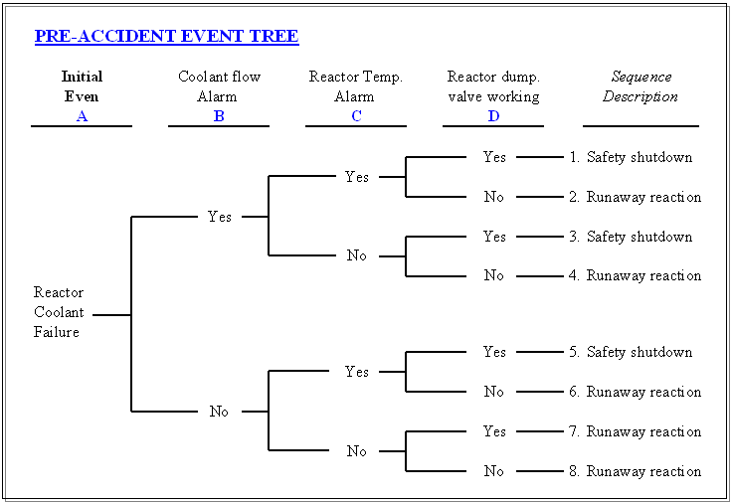
ציור מס' 1: דוגמא לעץ אירוע טרום-תקרית

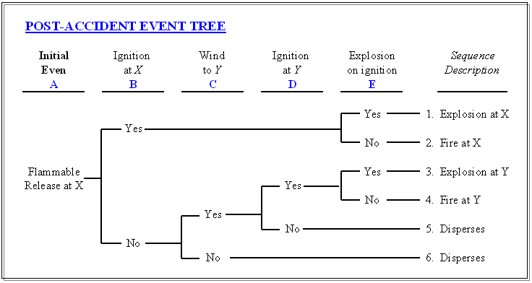
ציור מס' 2: דוגמא לעץ אירוע ואחרי-תקרית

למעשה שני השימושים האלה משלימים: עץ אירוע טרום-תקרית יכול להיות מצורף לאותם ענפים של עץ אירוע אחרי-תקרית אשר הם התוצאה של כשל מערכות הבטיחות.
עץ אירוע מתאר אירוע תחילי בודד ממנו מובילים הענפים לתוצאות אפשריות רבות.
מבנה של עץ אירוע הוא סדרתי, אירוע אחר אירוע משמאל לימין. המבנה מתחיל מאירוע תחילי, האירוע הראשון בצד שמאל, המשך הזנת האירועים או התרחשות רציפה לתפקודי הבטיחות הרלוונטים. כל ענף בעץ אירוע מייצג תוצאה נפרדת (רצף האירוע). רצף האירועים מוצג בצורת דיאגרמה לוגית.

יישום ניתוח עץ אירוע
בתעשייה הכימית ניתן ליישם שיטה זו ע"י בחינה וניתוח של תוצאות אירועים. לניתוח מקיף ומפורט של תרחיש ולצורך חישוב ההסתברות להתרחשות התוצאות השונות קיים שימוש בניתוח עץ אירוע.
ניתוח עץ אירוע מבוצע בשלבים הבאים:
- זיהוי האירוע התחילי.
- זיהוי מקור סכנה, אמצעי בטיחות וקביעת התוצאות.
- בניית עץ אירוע.
- סיווג התוצאות.
- אומדן ההסתברות לכל ענף בעץ אירוע.
- כימות התוצאות.
- בחינת התוצאות

דיאגרמת חיץ בטיחות
ביצוע ניתוח סיכונים, ככל שהמערכת מורכבת יותר, דורש השקעה רבה של משאבים. יש צורך בניתוח של רכיבים רבים, לא רק כשלים של ציוד אלא גם טעות מפעיל, טעות באחזקה או כשל/טעות מחשב. רכיבים אלה יש לנתח עבור כל מצבי העבודה של המערכת.
לכן דרוש, בביצוע סוג זה של ניתוח סיכונים, להגביל את כמות העבודה המושקעת. הדרישה היא לא רק משום עלות המשאבים - כח האדם והזמן, אלא על מנת שתוצאות הניתוח יהיו מובנות וברורות ככל האפשר.
ניתן ליישם ולבצע ניתוח סיכונים למערכת, תוך הפחתת כמות העבודה והפקת התוצאות בצורה ברורה, ע"י מיקוד שימת הלב בתרחיש התאונה. כנקודת מוצא הצגת תרחיש הכשל אשר עלול לגרום לתאונה, והצגת חיץ הבטיחות הסובב את הפרטים האפשריים כמקור סכנה.
הגדרת חיץ בטיחות:
- כל קיר, מחסה, מתג, חיגור, חומרה או בדיקת תפעול אשר מיועדת למנוע מהפעלה או אות להגיע למקום אשר בו הוא עלול לגרום לתאונה.
- חיץ מכאני אשר יכול למנוע השפעה חיצונית לגרימת תאונה.
- חיץ מכאני אשר יכול למנוע משחרור של אנרגיה או מהרעלה מלגרום לתוצאה לא רצויה
- טווח בטיחות ממקור הסכנה.

תאור השיטה – דיאגרמת חיץ בטיחות
הגישה לניתוח הסיכונים היא זיהוי ריכוזים של אנרגיה ואמצעי ההגנה. לדוגמא בריאקטור כימי מקור האנרגיה יכול להיות משאבת לחץ, הריאקטור עצמו או מעיל חימום. פירוט כל אמצעי הבטיחות השונים אשר מקיפים את מקור הסכנה, כמוכן רישום ופירוט צירוף של אמצעי הבטיחות המכוון עבור כל אחד ממצבי התפעול.
לאחר זיהוי תבנית חיץ הבטיחות לכל אחד משלבי התפעול, ביצוע הניתוח מתחיל בחיץ הבטיחות שקרוב לתקרית המסוכנת ובדיקה אחורה למקור והסיבות של הפעלת הסכנה. עבור כל חיץ בטיחות בוחנים ומחשבים את אמינות החיץ ואת ההסתברות לעקוף את החיץ. תהליך זה מתבצע מחיץ אל חיץ עד להשלמת הניתוח של אמינות צירוף אמצעי הבטיחות ברמה קבילה והמספקת את רמת הבטיחות הדרושה.
שיטת ההצגה, בצורה של דיאגרמת חיץ בטיחות, נמצאה כנותנת תצוגה חזותית טובה של תוצאות ניתוח סיכונים. הציור שלהלן מראה את עקרונות הדיאגרמה, רצף של אירועים מאירוע תחילי עד לתוצאה של התאונה. אמצעי הבטיחות אשר יכולים למנוע את התאונה מוצגים בציור צורת מחיצה מלאה, המוצבת לרוחב שרשרת האירועים.
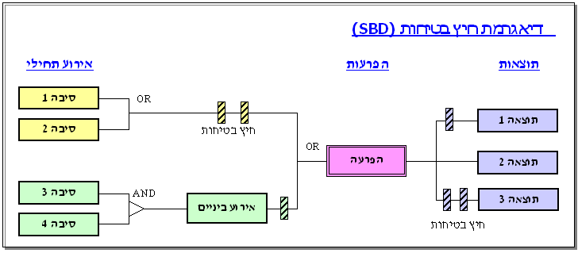

ניתוח סיכונים במונחים של דיאגרמת חיץ בטיחות, אינה מספיקה רק להציג כל אמצעי בטיחות קיים, אלא נדרש גם לבדוק את איכות ואמינות אמצעי הבטיחות והאם ההגנה מתאימה לתרחיש.
שימוש נוסף לדיאגרמה זו הוא הצגת התוצאות של ניתוח סיכונים ותפעול (HAZOP). תצוגה זו של התוצאות מקשרת בין ניתוח סיכונים לניתוח עץ ככשל FTA) ). דיאגרמה מסוג זה יכולה לשמש כבסיס לניתוח כמותי, ביצוע חישוב כמותי לתוצאות ניתוח סיכונים בשיטת HAZOP.
שימוש נרחב בדיאגרמות חיץ בטיחות מאשר דיאגרמות עץ כשל או עץ אירוע עקב הסיבה שפשוט וקל יותר לביצוע והתוצאות ברורות יותר.

סיכום
ניתוח הסיכונים המשמש לזיהוי, ניתוח והערכה של הסיכון במערכות של מתקנים כימיים, ניתן לביצוע במספר שיטות. עבור כל מערכת ומתקן נבחרת הגישה המתאימה ביותר לקבלת מירב התוצאות.
מביצוע עבודות במתקנים כימיים, ע"י שימוש בשיטת ניתוח סיכונים ותפעול – HAZOP, נעשה שימוש רב בהצגת התוצאות בדיאגרמת חיץ בטיחות – SBD. עבור הכשלים האפשריים ואמצעי הבטיחות הקיימים ניתן להציג את השכיחות לכשל ואמינות אמצעי הבטיחות, לבצע חישוב של רמת הסיכון עבור התרחיש. צורה זו מתאר באופן פשוט וברור את רמת הסיכון. עבור פירוט יתר של ההסתברות וטווח ההשפעה של תוצאות התרחיש נשתמש בהצגה של דיאגרמת עץ אירוע, בפירוט ההסתברות והתוצאה עבור כל ענף אפשרי.
התמונה הכללית המתקבלת מציגה את התרחיש במלואו, כולל הסיבות והתוצאות, ההסתברות לאירוע תאונה וטווח הסיכון לכל אירוע.

